Pour mettre un point un système automatisé d’arrosage à base d’eaux de pluie, il est nécessaire de disposer de plusieurs types de matériels (dans le cadre de l’IoT) qui constitueront des thématiques :
– capteurs d’humidité du sol sans fil ;
– passerelles (gateway) ;
– box (accès à internet) ;
– capteur de niveau d’eau dans la cuve ;
– électrovanne ;
– pompe.

Les différents modèles de capteurs d’humidité du sol

1) Matériel nécessaire pour la première formule :
- TTGO t-beam V1.1 ESP32 433/868/915Mhz/923MHZ WiFi Module Bluetooth sans fil ESP 32 GPS NEO-6M SMA LORA avec SoftRF : ~ 20€ pièce

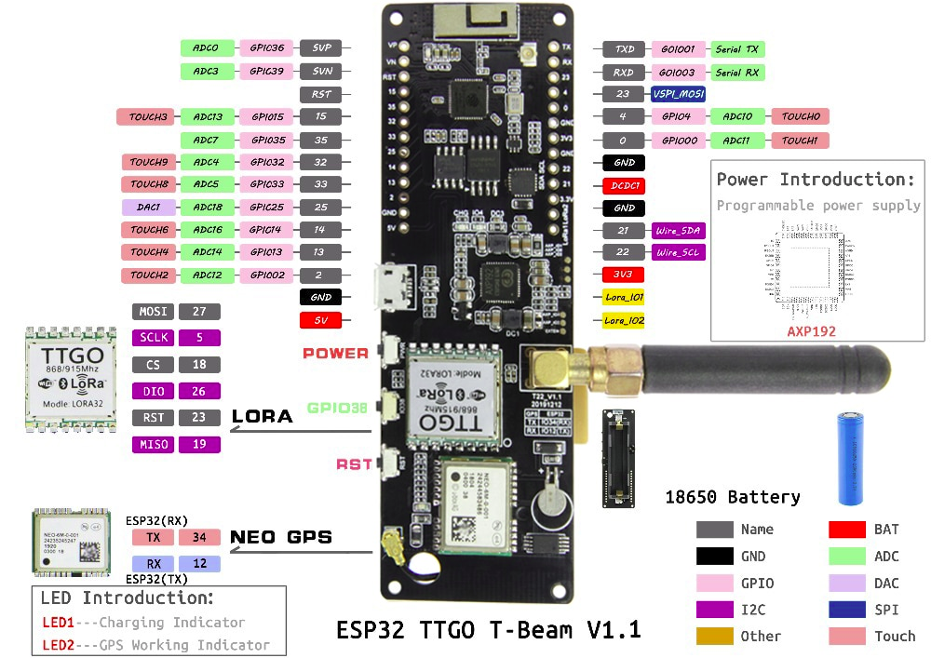

- 1 pièces d'origine 3.7V 3000mAh pour Samsung INR 18650 INR18650 30Q li-ion batterie décharge 15A Batteries rechargeables lampe de poche : ~ 3€ pièce
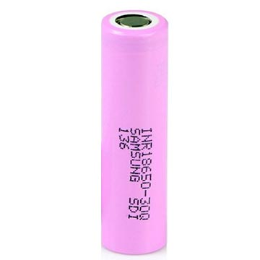
- Capteur capacitif analogique d'humidité du sol V1.2 3.3 ~ 5.5V anticorrosion avec l'interface de 3-Pin de gravité pour la framboise d'arduino : ~ 1€ pièce
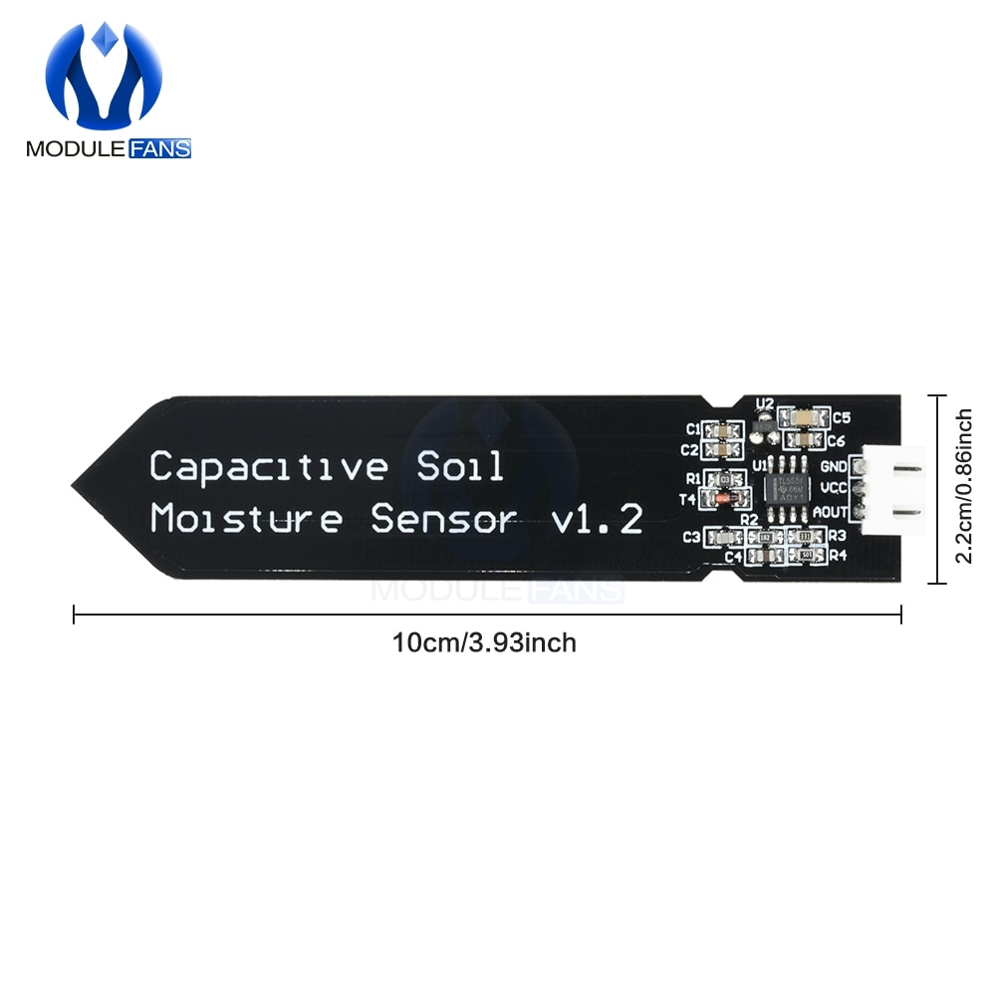

Prix de la solution avec trois capteurs d’humidité au sol : 26€ pièce (ne comprend pas le prix du boîtier).

Avantages :
-La formule la plus simple à assembler. En effet, il ne requiert que de mettre la pile, de brancher le 5v et le GND puis d’utiliser les ports analogiques ADC1 n’utilisant pas les pilotes Wifi (testé avec le pin 33 => les pins 32 et 34 sont théoriquement fonctionnels pour ajouter deux autres capteurs) ;
-Le module de connexion sans fil avec l’alimentation sont directement intégrés ;
-Le produit a été testé.

Défauts :
-L’ESP32 TTGO T-beam intègre plusieurs fonctionnalités inutiles dans le cadre du projet, mais qui justifient un prix plus cher à l’unité ;
-La richesse des fonctionnalités associées aux PIN exige un plus haut niveau de compétence en programmation, car si on utilise une entrée analogique de l’ADC2, l’objet du capteur peut entrer en conflit avec les pilotes Wifi.

Nécessite :
-De tester le module Lora.

2) Matériel nécessaire pour la deuxième formule :
-jeu UNO R3 MEGA328P CH340 CH340G pour Arduino UNO R3 : ~1€ pièce
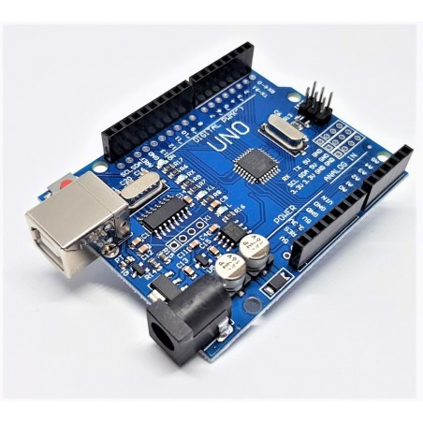
-18650 Module de carte de Protection de bouclier de Charge de batterie V3 Micro USB type-a 5V 0.5A Charge de Test pour capteur Raspberry Pi/Arduino : ~ 3€
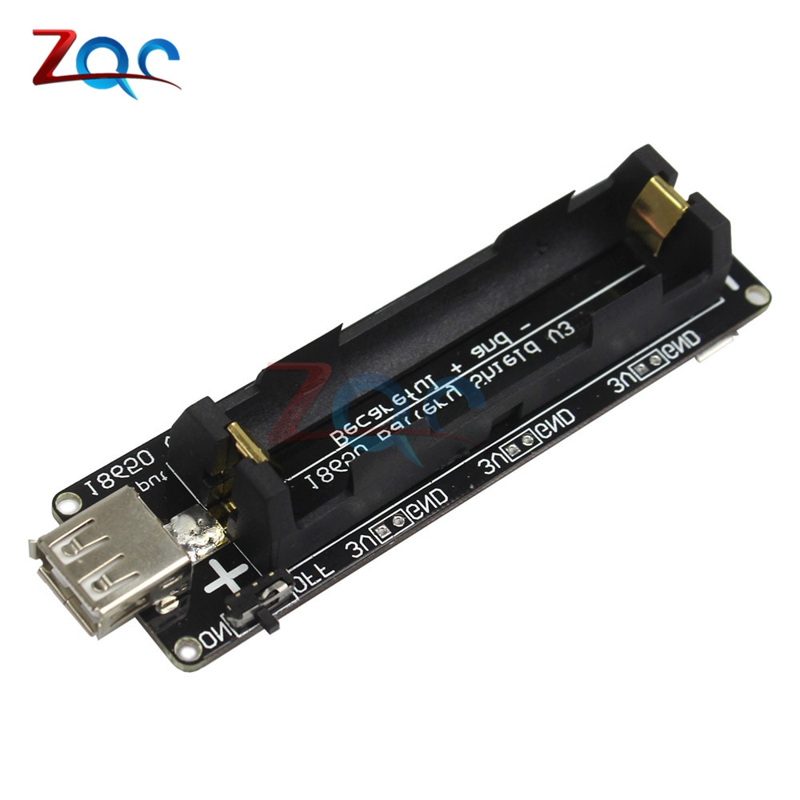
-ensemble LoRa SX1278 Module Mental de puissance sans fil RF longue portée SX1276 : ~4€ pièce
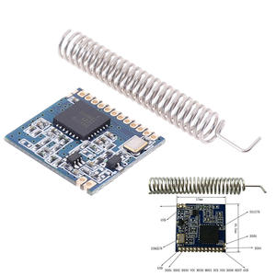
- Capteur capacitif analogique d'humidité du sol V1.2 3.3 ~ 5.5V anticorrosion avec l'interface de 3-Pin de gravité pour la framboise d'arduino : ~ 1€ pièce
- pièce d'origine 3.7V 3000mAh pour Samsung INR 18650 INR18650 30Q li-ion batterie décharge 15A Batteries rechargeables lampe de poche : ~ 3€ pièce

Prix de la solution avec trois capteurs d’humidité au sol : 14€ pièce (ne comprend pas le prix du boîtier).

Avantages :
-Solution la moins chère ;
-Équipement sur mesure (capteur d’humidité du sol + alimentation + module de signal Lora) ;
-Matériel plus simple d’utilisation ;
-Plus pratique pour changer le matériel spécifique qui entrerait en panne.

Défauts :
-Assemblage électronique le plus lourd à mettre en place ;
-Exigerait de mettre au point un programme capable d’identifier précisément quelle pièce est défectueuse en cas de panne pour ne pas avoir besoin de tout changer ;
-Solution non testée.
3) Matériel nécessaire pour la troisième formule :
-LILYGO® TTGO LoRa32 V2.1 ESP32 433MHz / 868MHz / 915MHz OLED 0.96 pouce Carte SD Module sans fil Bluetooth WIFI SMA IP5306 - 433 Mhz : ~ 12€ pièce
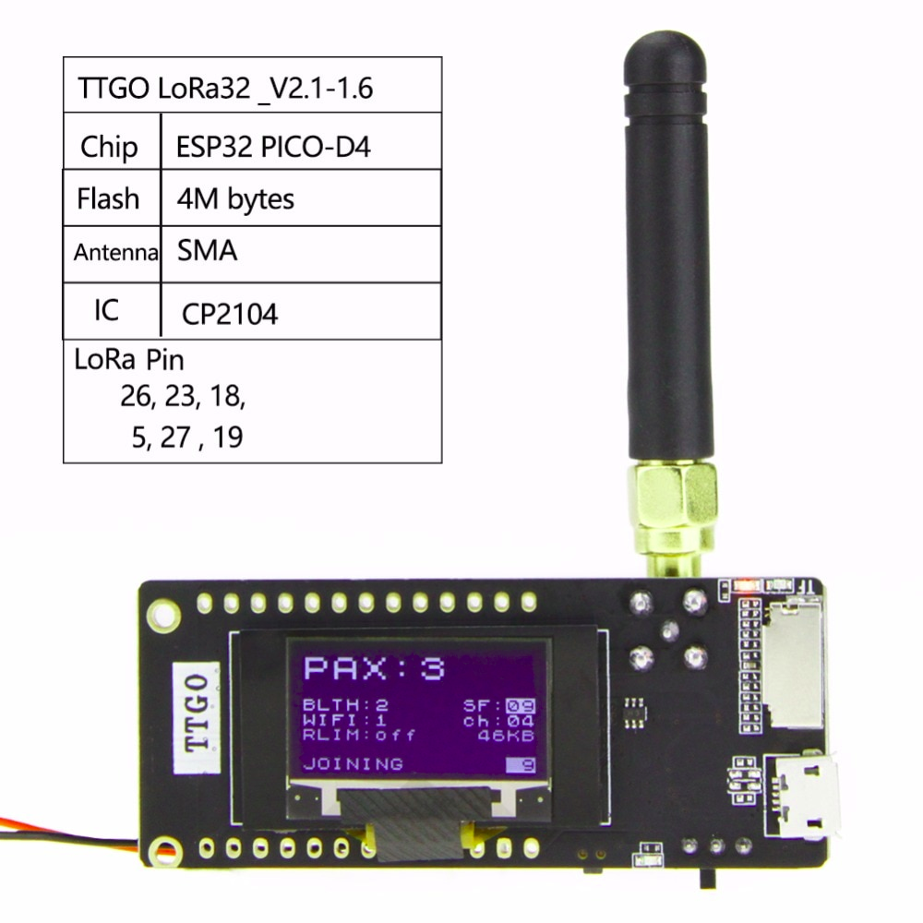
- pièce d'origine 3.7V 3000mAh pour Samsung INR 18650 INR18650 30Q li-ion batterie décharge 15A Batteries rechargeables lampe de poche : ~ 3€ pièce
-18650 Module de carte de Protection de bouclier de Charge de batterie V3 Micro USB type-a 5V 0.5A Charge de Test pour capteur Raspberry Pi/Arduino : ~ 3€
- Capteur capacitif analogique d'humidité du sol V1.2 3.3 ~ 5.5V anticorrosion avec l'interface de 3-Pin de gravité pour la framboise d'arduino : ~ 1€ pièce

Prix de la solution avec trois capteurs d’humidité au sol : 21€ pièce (ne comprend pas le prix du boîtier).

Avantages :
-Plus simple à assembler que la troisième formule et moins cher que la première ;
-Un écran Oled est incorporé dans cette formule, donnant la possibilité de traduire directement sur le capteur l’erreur précise empêchant à l’appareil de fonctionner normalement (ou quel capteurs exact est défaillant) sans avoir pour cela à brancher le dispositif à un ordinateur (=> faciliterait l’entretien du matériel).

Défauts :
-Il reste des fonctionnalités inutiles qui justifient un prix plus cher, comme par exemple les pilotes Wifi qui ne nous intéressent pas dans le cadre du projet. Des difficultés au niveau de la programmation peuvent donc apparaître, à l’instar de la première formule ;
-Solution non testée.

